BASES Y CONVOCATORIA PARA EL PROCESO DE SELECCIÓN DE PERSONAL DIRECTIVO Y PERSONAL DOCENTE PARA LA EJECUCIÓN DEL PROYECTO "ESCUELA TALENTO JOVEN COLINDRES 2022" (Expediente 770/2022).

PRIMERO: Objeto
1.1. El presente documento establece las bases reguladoras y la convocatoria del proceso de selección del personal a nombrar, como funcionario interino para ejecución de programa de carácter temporal, para el desarrollo del Proyecto "ESCUELA TALENTO JOVEN COLINDRES 2022", en colaboración con el Servicio Cántabro de Empleo, presentado a la Convocatoria aprobada para 2021 por Resolución de 14 de octubre de 2021 de la Consejera de Empleo y Políticas Sociales correspondiente al programa “Escuelas de Talento Joven” y cuyas bases están reguladas en la Orden EPS/36/2021 de 26 de agosto de la Consejería de Empleo y Políticas Sociales del Gobierno de Cantabria (BOC de 6 de septiembre de 2021), en la que se establecen las bases reguladoras de subvenciones del programa de formación en alternancia con el empleo Escuelas de Talento Joven. Dicha convocatoria ha sido aprobada, en sesión ordinaria, por acuerdo del Consejo de Gobierno con fecha 10 de diciembre de 2021.

1.2. Puestos a cubrir:
Según se recoge en Proyecto aprobado, el personal necesario para la ejecución del citado Proyecto "ESCUELA TALENTO JOVEN COLINDRES 2022" es el siguiente:
- 1 Coordinador/a-Docente de formación complementaria y básica
- 1 Docente de la especialidad “Actividades auxiliares en viveros, jardines y centros de jardinería” (AGAO0108) e “Instalación y mantenimiento de jardines y zonas verdes” (AGAO208).
- 2 Docentes de Competencias Clave (1 docente Comunicación Lengua Castellana y 1 docente Comunicación Matemática).

La cobertura de estos puestos se efectuará mediante nombramiento como funcionario interino por ejecución de programas, conforme al artículo 10.1.c del Real Decreto legislativo 5/2015, de 30 de octubre, por el que se aprueba el Texto Refundido de la Ley del Estatuto Básico del Empleado Público, “La ejecución de programas de carácter temporal, que no podrán tener una duración superior a tres años, ampliable hasta doce meses más por las leyes de Función Pública que se dicten en desarrollo de este Estatuto”, siendo los procesos de selección del personal funcionario interino, de carácter público, rigiéndose en todo caso por los principios de igualdad, mérito, capacidad, publicidad y celeridad, y tendrán por finalidad la cobertura inmediata del puesto. El nombramiento derivado de estos procedimientos de selección en ningún caso dará lugar al reconocimiento de la condición de funcionario de carrera.
La jornada del personal a seleccionar será:
- Coordinador/a-docente: jornada completa durante los 18 meses (tres fases).
- Docente de la especialidad: durante la fase I tendrá una jornada parcial del 60% durante los cuatro primeros meses y hasta final de contrato a jornada completa.
- Docente de Competencias Clave comunicación en lengua castellana: jornada parcial del 50% durante dos meses (Fase I del proyecto)
- Docente de Competencias Clave comunicación matemática: jornada parcial del 50% durante dos meses (Fase I del proyecto)

Las retribuciones son las siguientes atendiendo al grupo previsto para cada puesto de trabajo en función de la titulación requerida para su acceso:
- Coordinador/a-docente: 2.262,89 euros/brutos mensuales (paga extra aparte)
- Docente de la especialidad: Fase 1ª, 4 meses 1.341,92 euros/brutos mensuales (sin incluir pagas extras) y 2 meses 2.236,53 euros/brutos mensuales (sin incluir pagas extras). Fase 2ª y 3ª: 2.236,53 euros/brutos mensuales (sin incluir pagas extras).
- Docente de competencias clave comunicación en lengua castellana y comunicación matemática: 898,76 euros/brutos mes, sin incluir pagas extras.

El nombramiento será por el período indicado en el apartado de jornada laboral.
En todo caso, el plazo de vigencia del nombramiento que se otorgue será el de la duración y ejecución de la Escuela de Talento Joven 2022, debiendo respetarse lo previsto en el artículo 10.1 c) del TREBEP que establece en el nombramiento como funcionario interino para la ejecución de programas de carácter temporal que no podrán tener una duración superior a tres años.

SEGUNDO: Requisitos de la convocatoria.
2.1. Para ser admitidos a las pruebas selectivas los aspirantes con carácter general deberán reunir los siguientes requisitos:
- Ser español o nacional de un estado miembro de la Unión Europea o de un estado al que, en virtud de Tratado Internacional celebrado por la Unión Europea y ratificado por España, sea de aplicación la libre circulación de trabajadores, en los términos que esto se halla definido en el Tratado Constitutivo de la Comunidad Europea, o ser cónyuge o descendiente de aquellos, en los términos previstos en el artículo 56 del Real Decreto Legislativo 5/2015.
- Poseer la capacidad funcional para el desempeño de las tareas.
- Tener cumplidos los 16 años de edad y no exceder de la edad máxima prevista para la jubilación forzosa.
- No haber sido separado mediante expediente disciplinario del servicio de cualquiera de las Administraciones Públicas o de órganos Constitucionales o Estatutarios de las Comunidades Autónomas, ni hallarse en inhabilitación absoluta o especial para empleos o cargos públicos por resolución judicial, para el acceso al cuerpo o escala de funcionario, o para ejercer funciones similares a las que desempeñaban en el caso de personal laboral, en el que hubiera sido separado o inhabilitado. En caso de ser nacional de otro Estado, no hallarse inhabilitado o en situación equivalente que impida, en su estado en los mismos términos, el acceso al empleo público.

2.2. Los requisitos de los aspirantes a cubrir cada uno de los puestos de trabajo objeto de esta Convocatoria se detallan en las fichas del ANEXO II y en el ANEXO III.
Las personas aspirantes a las plazas deberán reunir los requisitos generales que contienen estas Bases y los específicos que se detallen en cada una de las plazas. Tales requisitos deberán reunirse en dos momentos distintos, el día de la finalización del plazo de presentación de solicitudes y el día previo al nombramiento.
Los requisitos de admisión específicos para el puesto de Docente de los Certificados de Profesionalidad de la especialidad de este Proyecto, serán los previstos en el Real Decreto 34/2008, de 18 de enero, por el que se regulan los Certificados de Profesionalidad, la Orden ESS/1897/2013, de 10 de octubre, que desarrolla éste, y los Reales Decretos por los que se establecen los Certificados de Profesionalidad dictados en su aplicación. Para el/la Docente de Competencias Clave, los que se establezcan en sus programas formativos.

TERCERO: Solicitudes y plazo de presentación.
3.1. Quienes deseen formar parte del proceso selectivo deberán hacerlo mediante solicitud oficial, utilizando el modelo de instancia recogido en el ANEXO I que podrán descargarse de la página web del Ayuntamiento de Colindres (http://www.colindres.es) o en su sede electrónica (https://colindres.sedelectronica.es/info.0).
3.2. La solicitud, dirigida al ALCALDE, se presentará en el Registro General del Ayuntamiento de Colindres en horario de 9:00 a 14:30 horas o en los restantes registros previstos en el Art. 16.4 de la Ley 39/2015. Las solicitudes también podrán presentarse con DNI o certificado electrónico a través de la Sede Electrónica municipal (https://colindres.sedelectronica.es/info.0) a través de una solicitud general, debiendo en este supuesto acompañar a la misma debidamente cumplimentado el ANEXO I: SOLICITUD DE PARTICIPACIÓN PROCESO DE SELECCIÓN DE PERSONAL PARA EL DESARROLLO DEL PROYECTO "ESCUELA TALENTO JOVEN COLINDRES 2022" EN COLABORACIÓN CON EL SERVICIO CÁNTABRO DE EMPLEO.
En el supuesto que las solicitudes se presenten por conducto diferente al Registro General del Ayuntamiento de Colindres, o en la sede electrónica de esta Entidad Local, el interesado deberá remitir dentro del plazo de presentación de instancias vía correo electrónico a la dirección (proyectos@colindres.es), copia íntegra de la solicitud con acreditación fehaciente de la presentación en plazo de la misma en cualquiera de las formas previstas en el artículo 16.4 de la Ley 39/2015. La señalada remisión tendrá meros efectos informativos, careciendo de valor definitivo en tanto no tenga entrada en el Ayuntamiento la solicitud original. La simple remisión vía email al Ayuntamiento sin que la misma haya sido presentada previamente en uno de los registros previstos del artículo 16.4 de la Ley 39/2015 no dará lugar a entender por presentada en plazo la instancia.
3.3 La instancia solicitando tomar parte en el correspondiente proceso selectivo, deberá ir acompañada de:
- Copia del Documento Nacional de Identidad o pasaporte en vigor. Los aspirantes que no posean la nacionalidad española o comunitaria presentarán el permiso de residencia y trabajo.
- Curriculum vitae actualizado y copia de los documentos acreditativos del mismo, según la base cuarta “Acreditación de los requisitos y de los méritos”. La falta de acreditación de los requisitos exigidos en las presentes bases y de los méritos alegados junto con la instancia no será subsanable y generará la no valoración de los mismos, entendiéndose que solamente se tomarán en consideración aquellos méritos debidamente justificados a través de la correspondiente documentación.
- Informe de Vida Laboral actualizado.
- Copia del recibo justificativo del abono de las tasas de examen que en el presente caso será para las plazas del grupo A1 de 25 euros y para las del grupo A2 de 18 euros (Ordenanza Fiscal nº: 11, BOC nº: 250, de 31 de diciembre de 2013).

Se aplicarán a las tarifas previstas las siguientes reducciones:
      - Personas con discapacidad/ minusvalía igual o superior al 33 %: 25%
      - Personas con discapacidad/ minusvalía igual o superior al 50 %: 50%
      - Personas demandantes de empleo: 50 %

Los extremos anteriores deberán ser objeto de justificación por los aspirantes. En el caso de demandantes de Empleo, deberán figurar como tales al menos un mes anterior a la fecha de la convocatoria.

3.4. El plazo para la presentación será de 10 días naturales, a contar desde el día siguiente a la publicación de las presentes bases en la sede electrónica del Ayuntamiento de Colindres y en el tablón de anuncios del Ayuntamiento de Colindres. En el supuesto de que el último día sea día inhábil el plazo se extenderá hasta el siguiente día hábil.
3.5. Finalizado el plazo de presentación de solicitudes no se admitirá ninguna documentación adicional, procediéndose a valorar por el órgano de selección únicamente los méritos que hayan sido documentados y presentados en dicho plazo.

CUARTO. Acreditación de los requisitos y méritos.
4.1. Los requisitos de titulación se acreditarán mediante copia del Título correspondiente.
En el caso de titulaciones obtenidas en el extranjero se deberá presentar la correspondiente convalidación o la credencial que acredite, en su caso, la homologación.
4.2. Los méritos alegados en relación con cursos de formación vinculados con las funciones del puesto se acreditarán mediante copia del diploma, título o certificado expedido al efecto por la entidad que impartió la formación.

No se valorarán cursos:
- Inferiores a 20 horas de duración.
- En los que no vengan especificados el número de horas y/o créditos académicos y el contenido de los mismos.
- De Prevención de Riesgos Laborales cuya celebración o fecha de expedición del título sea anterior a 1 de enero de 1996.
- De procedimiento administrativo cuya celebración o fecha de expedición del título sea anterior a 1 de octubre de 2015.
- De informática y ofimática, en sentido amplio, cuya celebración o fecha de expedición del título sea anterior a 1 de enero de 2007.
- De gestión de subvenciones o de gestión económico-presupuestaria cuya celebración o fecha de expedición del título sea anterior a 1 de enero de 2004.
Salvo referencia expresa en el título, diploma o certificado, un crédito académico equivale a 10 horas.

4.3. Los méritos y requisitos alegados en relación con la experiencia profesional se acreditarán mediante copia del contrato laboral y/o certificado de la empresa o Administración Pública.
Si en el contrato de trabajo no quedara acreditada, de forma clara, la duración del mismo, el puesto de trabajo objeto de valoración y las funciones desempeñadas, según lo dispuesto en estas Bases, será necesario presentar, para que se valore la experiencia, copia del certificado de la entidad en que se haya prestado sus servicios especificando las funciones del puesto de trabajo que se ha desempeñado y la duración del mismo.
Así mismo se adjuntará Informe actualizado de Vida Laboral expedido por la Tesorería General de la Seguridad Social.
La presentación únicamente del informe de Vida Laboral actualizado no será suficiente para valorar la experiencia laboral del aspirante.
No se valorará como experiencia el tiempo de prácticas curriculares o extracurriculares que no tengan carácter de relación laboral con el empleador, aún en el supuesto que estas prácticas hubieran sido retribuidas.

4.4. También será objeto de valoración de la experiencia adquirida como trabajador/a por cuenta propia o autónoma. Ésta deberá acreditarse mediante alguna de estas vías:
- La presentación de altas y bajas en el Impuesto de Actividades Económicas y de las correspondientes liquidaciones de IVA.
- La presentación de facturas que acrediten la realización de servicios relacionados con las funciones del puesto, siempre que en las mismas quede descrita la duración y el contenido y se justifique el cobro mediante aportación de justificantes de pago de las mismas.
- Declaración jurada o certificado emitido por la persona o entidad en la que prestó su servicio en el que se indique su contenido o duración.

Sea cual sea la documentación presentada, ésta debe ser lo suficientemente precisa para que acredite la idoneidad de la experiencia con las funciones de la plaza convocada.

4.5. El órgano de selección calificará y puntuará únicamente los méritos acreditados documentalmente que hayan sido presentados junto con la solicitud o dentro del plazo se presentación de solicitudes, siempre según el baremo establecido. Los méritos alegados deberán estar directamente relacionados con las tareas del puesto a que se opte.
4.6. Un mismo periodo de tiempo será valorado una única vez. No será objeto de puntuación el mérito acreditado, o aquella parte del mismo, que haya sido exigido como requisito general o específico en la convocatoria.
4.7. Cuando un período de servicios lo haya sido a tiempo parcial, se aplicará como coeficiente reductor el que figure en el informe de Vida Laboral, de tal forma que se aplicará el criterio determinado por la Seguridad Social para el cálculo del número de días de alta. Esto será de aplicación tanto a méritos como a la experiencia profesional que sea exigida como requisito específico de participación.
4.8. De ser necesario en la valoración de méritos, especialmente cuando éstos se certifiquen en horas, se considerará que 1 día son 7 horas laborales, (35 horas semanales x 4 semanas = 140 horas computarán por 1 mes trabajado), 1 mes computa por 30 días y un año por 365 días.

QUINTO: Órgano de selección.
5.1. El órgano de selección será nombrado por la Alcaldía y estará compuesto por cinco miembros, un presidente, un secretario y tres vocales con voz y voto. Estará compuesto por personal funcionario según lo dispuesto en el Real Decreto Legislativo 5/2015, de 30 de octubre, por el que se aprueba el texto refundido de la ley del Estatuto Básico del Empleado Público.
5.2. La designación de los miembros del Órgano de Selección incluirá la de los suplentes que sustituirán a los respectivos titulares, en su caso.
5.3 Los miembros del Tribunal podrá solicitar con voz, pero sin voto, la colaboración en el proceso de selección de otro personal en calidad de asesores.
5.4. El Órgano de Selección resolverá por mayoría de los votos presentes, todas las dudas y propuestas que surjan para la aplicación de las normas contenidas en estas bases, y estará facultado para resolver las cuestiones que puedan suscitarse durante el proceso, así como para adoptar las medidas necesarias que garanticen el debido orden del mismo en todo lo no previsto en estas bases. Sus acuerdos serán impugnables en los supuestos y formas establecidos por la Ley 39/2015, de 1 de octubre.
5.5 Los miembros del órgano de Selección deberán abstenerse de formar parte del mismo cuando concurran en ellos algunas de las circunstancias previstas en el Artículo 23 de la Ley 40/2015, de 1 de octubre, de conformidad con el art. 13.4 del Real Decreto 364/95, de 10 de marzo. Así mismo los aspirantes podrán recusarles si concurriese alguna de estas circunstancias.
5.6. La designación de los miembros del Órgano de Selección se publicará en el tablón de anuncios del Ayuntamiento de Colindres y en su sede electrónica.

SEXTO: Sistema de selección y desarrollo del proceso.
6.1. La selección del personal para el desarrollo de la “ESCUELA TALENTO JOVEN COLINDRES 2022" en colaboración con el Servicio Cántabro de Empleo, se realizará mediante convocatoria pública que consistirá en la publicación de anuncio relativo a las bases y la convocatoria en el Tablón de anuncios del Ayuntamiento de Colindres y en la sede electrónica municipal. Con carácter meramente informativo también será objeto de publicación en la página web www.empleacantabria.es.
Expirado el plazo de presentación de instancias, la Alcaldía dictará resolución declarando aprobada la lista provisional de admitidos y excluidos. En dicha resolución, que será publicada en el tablón de anuncios y sede electrónica del Ayuntamiento de Colindres, se concederá un plazo de tres días hábiles para subsanación. Se publicará a efectos meramente informativos en la página web www.empleacantabria.es.
Transcurrido el plazo de subsanación por la Alcaldía, se aprobará la lista definitiva de aspirantes admitidos y excluidos, que será publicada en el tablón de anuncios y sede electrónica del Ayuntamiento de Colindres. Se publicará a efectos meramente informativos en la página web www.empleacantabria.es.
En esta última publicación se hará constar el día en que se realizará la valoración de méritos.
Se hace constar que a partir de la publicación de la lista de admitidos/excluidos provisional, toda publicación o notificación del procedimiento se realizará únicamente por medio del tablón de anuncios y sede electrónica del Ayuntamiento de Colindres.

6.2. El proceso de selección se realizará en dos fases:
- Primera fase: concurso de méritos, que se valorará con un máximo de 4 puntos.
- Segunda fase: realización de prueba de carácter teórico-práctica relativa a la normativa legal básica que regula el programa de Escuelas de Talento Joven y/o conocimientos teóricos, técnicos y profesionales sobre las funciones del puesto al que se opta. Esta prueba se valorará con un máximo de 6 puntos. El Tribunal podrá acordar la lectura del supuesto para su evaluación, pudiendo realizar preguntas al aspirante en relación con su prueba. La lectura tendrá carácter público.

6.3. En la fase de concurso se valorarán los méritos acreditados documentalmente que se aporten junto con la solicitud. No se puntuará los méritos que hayan sido considerados requisitos mínimos para ser admitidos en la convocatoria.

6.4. El órgano de Selección publicará en la sede electrónica municipal y en el Tablón de Anuncios municipales la puntuación de la fase de concurso con carácter previo a la realización de la prueba teórico-práctica. Se concederán un plazo de 3 días hábiles para presentar alegaciones a la puntuación obtenida tanto en la fase de concurso como en la fase de prueba teórico-práctica a contar desde la publicación en la sede electrónica municipal.
6.5 Resueltas las alegaciones y publicada la valoración final, el Órgano de Selección convocará a la fase teórico-práctica.
6.7. La puntuación se obtendrá sumando las puntuaciones conseguidas por cada aspirante en las fases de concurso y de prueba teórico-práctica.
La puntuación final será publicada por el órgano de Selección en la sede electrónica municipal y en el Tablón de Anuncios municipales.
En caso de empate se resolverá por la mejor puntuación obtenida en el concurso, en su defecto por la mejor puntuación en la fase teórico-práctica, y de no ser posible deshacer el mismo por la mayor puntuación en la experiencia profesional del apartado primero de los méritos, y, en su defecto, por orden alfabético, a partir de la letra que señale en cada momento el sorteo público celebrado por la Secretaría de Estado para la Administración Pública para determinar el orden de actuación de los aspirantes en las pruebas selectivas de ingreso que se celebren durante el ejercicio de que se trate.

SÉPTIMO: Propuesta de nombramiento.
Finalizado el proceso, el órgano de Selección elevará a la Alcaldía propuesta de nombramiento a favor de los aspirantes que hayan obtenido la mejor puntuación, constituyendo el resto de los aspirantes que hayan llegado al final del proceso bolsa de empleo. Dicha bolsa lo será a los efectos de cobertura de renuncias o bajas temporales en relación a la contratación vinculada al procedimiento selectivo objeto de estas bases, así como para otros procesos de contratación en proyectos de Talento Joven que se desarrollen en el Ayuntamiento, manteniéndose en vigor en tanto no se constituya otra bolsa al efecto.
La no aceptación de un nombramiento sin causa justificada (estar trabajando, baja por enfermedad o permisos vinculados maternidad/paternidad u otros de conciliación vida familiar y laboral) supondrá la automática exclusión de la bolsa de aspirante que lo haya rechazado. En caso contrario, se le mantendrá el puesto en la lista. Los aspirantes llamados y que hayan cubierto un ciclo completo de nombramiento pasarán al final de la lista.
El aspirante propuesto por el tribunal deberá de presentar originales de la documentación acreditativa de los requisitos y méritos alegados en el proceso selectivo, para su comprobación por los Servicios Municipales.
El aspirante propuesto por el Tribunal deberá proceder a la toma de posesión en el plazo indicado en el Decreto de nombramiento, debiendo surtir efecto en todo caso en fecha 01/06/2022, perdiendo cualquier derecho que le correspondiera si no procediera a la toma de posesión en dicho plazo, salvo causa justificada.

OCTAVO: Incidencias, normativa supletoria y recursos.
El órgano de selección queda autorizado para resolver las dudas que se presenten y tomar los acuerdos necesarios para el buen orden del proceso, en todo lo no previsto en estas bases.
Contra las mismas y la convocatoria y cuantos actos administrativos que de ellas se deriven y de la actuación de los Órganos de selección, se podrán impugnar por los interesados en los casos, forma y plazos establecidos en la Ley 39/2015, de 1 de Octubre.

____________________________________________________________________________________________________________________________________________________

ANEXO I

D/DÑA:

CON DNI:

CON DOMICILIO A EFECTOS DE NOTIFICACIÓN EN

Y MEDIOS DE CONTACTO
TELÉFONO , Correo electrónico

DECLARO, que cumplo con los requisitos exigidos en la convocatoria, y que se compromete a aportar en su día los documentos acreditativos de reunir dichas condiciones, y acepta las bases que rigen el proceso selectivo.

SOLICITA participar en el proceso de selección de personal para la siguiente plaza (marcar con una X lo que corresponda):

COORDINADOR/A ESCUELA TALENTO JOVEN COLINDRES 2022
DOCENTE ESPECIALIDAD ESCUELA TALENTO JOVEN COLINDRES 2022
DOCENTE COMPETENCIA COMUNICACIÓN LENGUA CASTELLANA ESCUELA TALENTO JOVEN COLINDRES 2022
DOCENTE COMPETENCIA COMUNICACIÓN MATEMÁTICA ESCUELA TALENTO JOVEN COLINDRES 2022

Y PRESENTA junto a esta solicitud, la siguiente documentación:

- Copia del documento de identificación.
- Curriculum vitae actualizado.
- Copia de la titulación exigida como mínima
- Informe vida laboral actualizado.
- Copia de los méritos alegados a efectos de su valoración en la fase de concurso y referidos en el curriculum vitae.
- Copia del recibo del pago de las tasas de examen (cuenta bancaria de ingreso: ES22 2048 2029 19 3400000023)

DECLARO que todos los datos facilitados son ciertos, que he leído las advertencias legales y que acepto las condiciones particulares expresadas, por lo que solicito se admita a trámite esta instancia.

Colindres, de de

Firma,

EXCMO. SR. ALCALDE-PRESIDENTE DEL AYUNTAMIENTO DE COLINDRES

Consentimiento y Deber de Informar a los Interesados sobre Protección de Datos
He sido informado de que esta Entidad va a tratar y guardar los datos aportados en la instancia y en la documentación que la acompaña para la realización de actuaciones administrativas.

Información básica sobre protección de datos
Responsable | Ayuntamiento de Colindres
Finalidad | Tramitar procedimientos y actuaciones administrativas.
Legitimación | Cumplimiento de una misión realizada en interés público o en el ejercicio de poderes públicos otorgados a esta Entidad.
Destinatarios | Se cederán datos, en su caso, a otras Administraciones Públicas y a los Encargados del Tratamiento de los Datos. No hay previsión de transferencias a terceros países.
Derechos | Acceder, rectificar y suprimir los datos, así como otros derechos, tal y como se explica en la información adicional.
Información  Adicional | Puede consultar la información adicional y detallada sobre Protección de Datos en la siguiente dirección  https://colindres.sedelectronica.es/privacy

Firma

PRESTA SU CONSENTIMIENTO para que la entidad realice consultas de los datos del solicitante/representante a través de la Plataforma de
Intermediación de Datos y otros servicios interoperables

Firma

ANEXO II

ANEXO I: DETERMINACION NECESIDADES PERSONAL

La Escuela de Talento Joven Colindres 2022 del Ayuntamiento de Colindres contará con el siguiente equipo de trabajo:

- Un/a Director/a, a jornada parcial (25 %), que no es objeto de selección y que aporta el Ayuntamiento.

- Un/a Coordinador/a-Docente que coordinará la Escuela de Talento Joven e impartirá la Formación complementaria y básica, a jornada completa, durante las tres fases (18 meses), que es objeto de proceso de selección.

- Un/a Docente de “Actividades auxiliares en viveros, jardines y centros de jardinería” (AGAO0108) e “Instalación y mantenimiento de jardines y zonas verdes” (AGAO208), que es objeto de selección.
FASE 1ª: 4 meses 60% jornada (21 hrs./semana)
2 meses 100 % jornada

FASE 2ª Y 3ª: 100% jornada.

- Un/a docente de Competencias clave (Comunicación Lengua Castellana), durante la fase 1ª a jornada parcial (50% - 17,5 hr./semana) con una duración de 2 meses.

- Un/a docente de Competencias clave (Comunicación Matemática), durante la fase 1ª a jornada parcial (50% - 17,5 hr./semana) con una duración de 2 meses.

- Un/a Personal de Apoyo Administrativo/a, a jornada parcial (15%), que no es objeto de selección y que aporta el Ayuntamiento.

Puesto a realizar en el proyecto | Coordinador/a-docente | Docente especialidad | Docente competencia lengua lingüística | Docente competencia matemáticas
Tipo de jornada que dedicará al proyecto: completa o parcial. | Completa 100%  35 hr./semana | Fase 1ª: Parcial 4 meses 60% jornada, 21 hr./semana.  Completa 2 meses 100 % jornada. 35 hr/semana  Fase 2ª y Fase 3ª: completa 100% jornada, 35 hr./semana. | FASE 1ª: Parcial 2 meses, 50% jornada, 17,5 hr./semana. | FASE 1ª: Parcial 2 meses, 50% jornada, 17,5 hr./semana.
Duración del contrato | 18 meses | 18 meses | 2 meses | 2 meses
Fase o Fases en la/s que está contratada (1ª, 2ª, 3ª, y periodo de tiempo que en cada fase estaría contratado) | 1ª, 2ª y 3ª - 6 meses por fase | 1ª, 2ª y 3ª- 6 meses por fase | 1ª - 2 meses | 1ª - 2 meses
Importe salario bruto mensual, sin incluir la paga extra | 2.171,95 € | Fase 1ª: Parcial 4 meses 60% jornada,  1.303,17 €  Completa 2 meses 100 % jornada  2.171,95 €  Fase 2ª y Fase 3ª: completa 100% jornada,  2.171,95 € | 868,78 € | 868,78 €
Importe paga extra | 361,99 € | Fase 1ª: Parcial 4 meses 60% jornada,  217,20 €  Completa 2 meses 100 % jornada  361,99 €  Fase 2ª y Fase 3ª: completa 100% jornada,  361,99 € | 144,80 € | 144,80 €
Tipo (%) de la seguridad social aplicado a la base de cotización, para obtener la cuota correspondiente | 32,6 % | 32,6 % | 32,6 % | 32,6 %
Cuota mensual seguridad social a cargo de la empresa | 826,06 € | Fase 1ª: Parcial 4 meses 60% jornada,  495,64 € Completa 2 meses 100 % jornada  826,06 €  Fase 2ª y Fase 3ª: completa 100% jornada,  826,06 € | 330,43 € | 330,43 €
Indemnización por finalización del contrato | 506,79 € por fase | Fase 1ª: Parcial 4 meses 60% jornada,  202,72 € Completa 2 meses 100 % jornada  168,93 €  Fase 2ª y Fase 3ª: completa 100% jornada,  506,79 € por fase | 67,57 € | 67,57 €

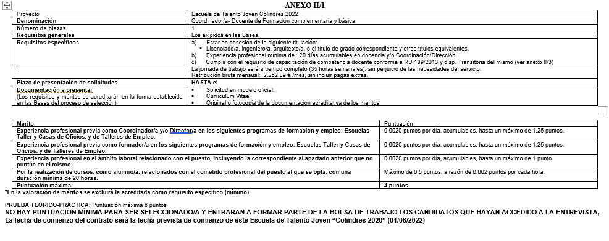

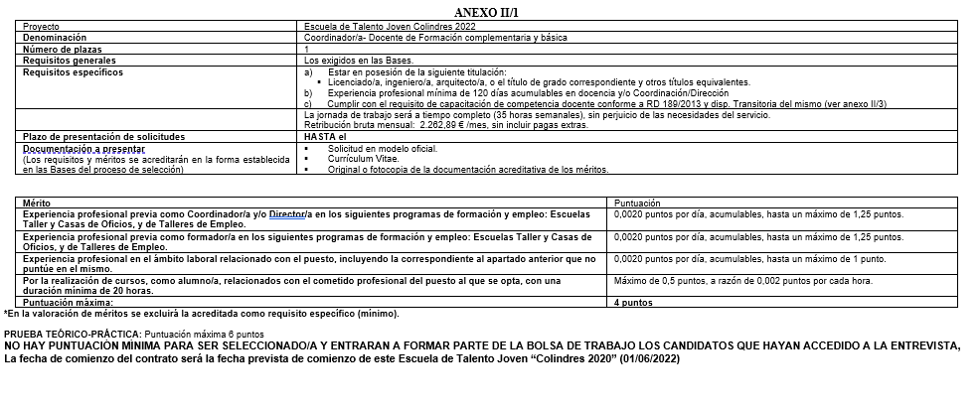
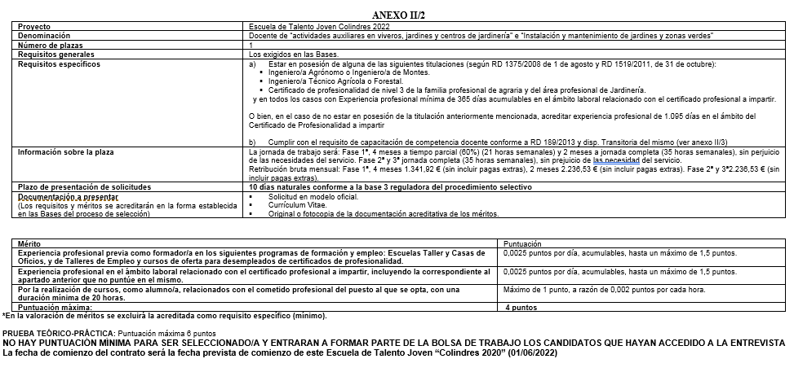

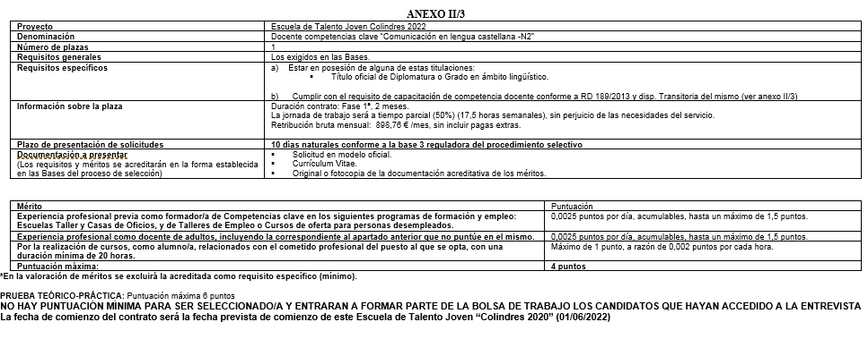

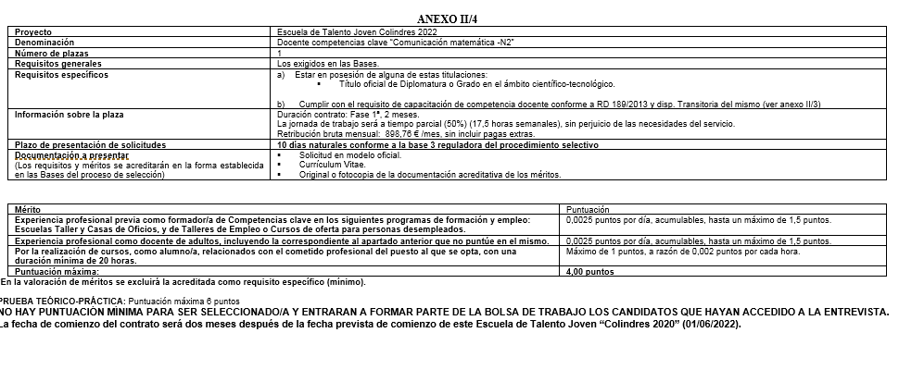

ANEXO III

- Para acreditar la competencia docente requerida, el formador o persona experta deberá estar en posesión del certificado de profesionalidad de formador ocupacional o del certificado de profesionalidad de docencia de la formación profesional para el empleo.
- Hay que tener en cuenta las exenciones del art.13 RD 34/2008, modificado por RD 189/2013 y desarrollada por Orden ESS 1897/2013, siendo las más comunes:
  - Licenciado en pedagogía, psicopedagogía o maestro, o grado de psicología o pedagogía o título de postgrado en esos ámbitos.
  - Titulación universitaria distinta a las anteriores, pero con CAP o master universitario habilitante para profesor de ESO, Bachiller, FP y EO idiomas.
  - Experiencia docente acreditada y contrastada en FP empleo o sistema educativo de al menos 600 h en los últimos 10 años.
  - Cursos de metodología didáctica, o formador de formadores siempre que sea anterior a 31/12/2013

